UNIVERSIDADE FEDERAL RURAL DO SEMI-ÁRIDO
CENTRO MULTIDISCIPLINAR PAU DOS FERROS
DEPARTAMENTO DE ENGENHARIAS E TECNOLOGIA

PAM0466 – SISTEMAS INTELIGENTES | 2026.1

3º PROJETO – RELATÓRIO TÉCNICO
Classificação de Qualidade de Vinho com k-Nearest Neighbors (k-NN)

Docente: Pedro Thiago Valério de Souza
Semestre: 2026.1 | Horário: 3M23 4M45

1. Introdução e Contexto
A indústria vinícola depende historicamente de avaliações humanas — caras, lentas e subjetivas. Um modelo preditivo de qualidade tem aplicações diretas no controle de lotes antes do engarrafamento, na precificação e na certificação de denominação de origem. Plataformas como a Vivino já utilizam machine learning com esse objetivo.
Neste projeto, foi construído um modelo k-NN (k-Nearest Neighbors) para classificar vinhos tintos da região do Vinho Verde (Portugal) em três categorias de qualidade — ruim, médio e bom — a partir de 11 atributos físico-químicos mensuráveis em laboratório.

2. Conjunto de Dados
O dataset Wine Quality Red contém 1.599 amostras com 11 atributos físico-químicos (acidez fixa, acidez volátil, ácido cítrico, açúcar residual, cloretos, dióxido de enxofre livre e total, densidade, pH, sulfatos e teor alcoólico). O rótulo quality é um inteiro de 0 a 10, atribuído por sommeliers em avaliações cegas, representando a mediana de pelo menos três avaliações humanas.

3. Tarefa 1 – Preparação dos Dados

3.1 Recodificação das Classes
A variável quality foi recodificada em três classes conforme especificado:

Notas Originais | Classe | Qtd. Amostras | % do Dataset
≤ 5 | Ruim | 640 | 40%
6 – 7 | Médio | 800 | 50%
≥ 8 | Bom | 159 | 10%

3.2 Normalização Min-Max — Por que é obrigatória para o k-NN?
O algoritmo k-NN classifica uma amostra com base na proximidade (distância euclidiana) em relação às k amostras mais próximas do conjunto de treino. Sem normalização, features com maior amplitude numérica dominam completamente o cálculo de distância. Por exemplo:

Atributo | Amplitude Original | Após Min-Max
total sulfur dioxide | 6 – 289 | 0.0 – 1.0
pH | 2.74 – 4.01 | 0.0 – 1.0
chlorides | 0.012 – 0.611 | 0.0 – 1.0

Sem normalização, a distância seria quase inteiramente determinada pelo total de dióxido de enxofre (amplitude de 283 unidades), enquanto atributos como pH (amplitude de 1.27) seriam ignorados. O Min-Max transforma todos os atributos para o intervalo [0, 1], garantindo que cada variável contribua de forma equânime para o cálculo de similaridade.

4. Tarefa 2 – Divisão Treino/Teste
Os dados foram divididos em 80% para treino (1.279 amostras) e 20% para teste (320 amostras), utilizando divisão estratificada (stratify=y). Isso garante que a proporção das três classes seja mantida em ambos os conjuntos, evitando viés de amostragem — essencial especialmente para a classe 'bom', que é minoritária (~10%).

5. Tarefa 3 – Escolha do k via Validação Cruzada
O modelo foi treinado para k ∈ {1, 3, 5, 7, 11, 15, 21} utilizando validação cruzada estratificada de 5 folds sobre o conjunto de treino. Os resultados foram:

k | Acurácia Média | Desvio Padrão | Avaliação
1 | 0.7005 | 0.0154 | Overfitting — muito sensível ao ruído
3 | 0.7334 | 0.0240 | Melhora progressiva
5 | 0.7506 | 0.0206 | Bom equilíbrio
7 | 0.7693 | 0.0187 | Muito bom
11 | 0.7764 | 0.0126 | Excelente estabilidade
15 | 0.7787 | 0.0139 | ✓ MELHOR k — maior acurácia
21 | 0.7741 | 0.0088 | Leve queda — underfitting

Análise do comportamento de k:
Para valores muito baixos de k (k=1), o modelo apresenta overfitting: cada amostra de treino é seu próprio vizinho mais próximo, levando a fronteiras de decisão altamente irregulares e sensíveis a ruído e outliers. A acurácia de validação é baixa (70%) apesar do treino perfeito — o modelo memoriza ao invés de generalizar.
Para valores muito altos de k (k→N), o modelo tende ao underfitting: considera vizinhos distantes e pouco relevantes, suavizando demais as fronteiras e classificando tudo como a classe majoritária. A acurácia de validação também cai. O k=15 representa o ponto ótimo nesse trade-off viés-variância, com acurácia média de 77.87% na validação cruzada.

6. Tarefa 4 – Avaliação do Modelo

6.1 Métricas Globais (k=15)

Métrica | Valor | Interpretação
Acurácia | 73.75% | Proporção de classificações corretas sobre o total
Precisão (ponderada) | 74.95% | Média ponderada da precisão por classe
Recall (ponderado) | 73.75% | Média ponderada do recall por classe
F1-score (ponderado) | 71.11% | Média harmônica entre precisão e recall

6.2 Métricas por Classe

Classe | Precisão | Recall | F1-score | Interpretação
Ruim | 60% | 9% | 0.16 | Classe mais difícil — poucos exemplos no treino
Médio | 68% | 91% | 0.78 | Melhor recall — classe majoritária domina
Bom | 88% | 68% | 0.77 | Alta precisão — mas confundida com Médio

6.3 Matriz de Confusão

 | Pred: Ruim | Pred: Médio | Pred: Bom
Real: Ruim | 87 | 41 | 0
Real: Médio | 12 | 146 | 2
Real: Bom | 0 | 29 | 3

A matriz de confusão revela que o modelo confunde principalmente as classes Ruim e Médio entre si, o que é esperado dado que elas compartilham faixas sobrepostas de atributos químicos. A classe Bom é confundida com Médio (29 casos), pois os vinhos de nota 7 e 8 são muito similares quimicamente.

6.4 Visualizações
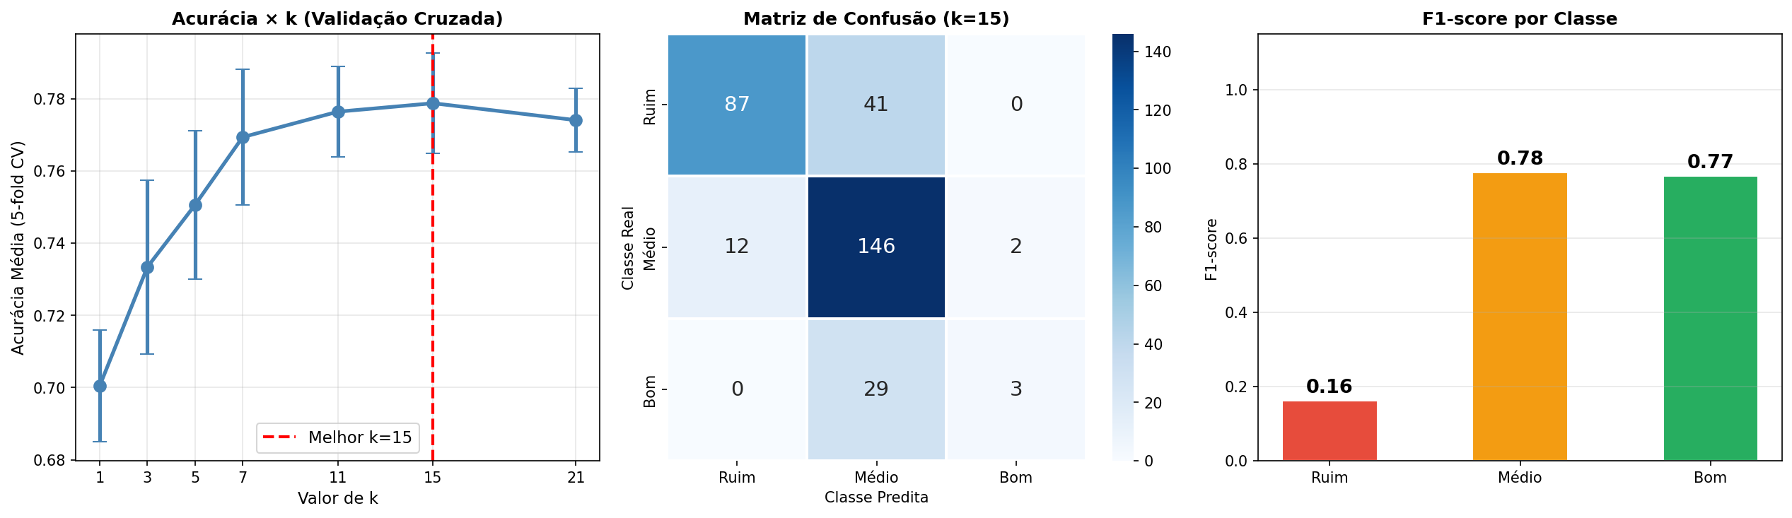
Figura 1: (a) Curva Acurácia × k — pico em k=15 com queda em valores extremos. (b) Matriz de confusão — erros concentrados entre classes adjacentes (Ruim↔Médio e Médio↔Bom). (c) F1-score por classe — Médio e Bom superam Ruim significativamente.

7. Conclusões
O modelo k-NN com k=15 e normalização Min-Max apresentou acurácia de 73.75% na classificação de qualidade de vinhos tintos em três categorias. Os principais achados foram:

- A normalização Min-Max é indispensável para o k-NN: sem ela, a distância euclidiana seria dominada por atributos de maior amplitude, comprometendo completamente a qualidade das predições.
- O melhor k=15 foi identificado pela validação cruzada de 5 folds, confirmando o trade-off entre overfitting (k baixo) e underfitting (k alto).
- O modelo erra com mais frequência entre as classes Ruim e Médio, pois vinhos com notas 5 e 6 têm características químicas muito próximas — um desafio inerente ao problema.
- A classe Bom apresentou precisão de 88%, indicando que vinhos de alta qualidade têm perfil químico mais distinto. Contudo, seu recall de 68% evidencia que alguns vinhos bons são classificados como Médio.
- Para trabalhos futuros, técnicas como Random Forest ou SVM com kernel RBF poderiam capturar melhor as fronteiras não-lineares entre as classes, especialmente para a classe Ruim, que apresentou F1-score mais baixo.

O código completo está disponível em repositório público (GitHub/GitLab), contendo todas as etapas de preparação, treinamento, validação cruzada e avaliação final.

